Министерство науки и высшего образования Российской Федерации

федеральное государственное бюджетное образовательное учреждение

высшего образования

«НАЦИОНАЛЬНЫЙ ИССЛЕДОВАТЕЛЬСКИЙ

МОРДОВСКИЙ ГОСУДАРСТВЕННЫЙ УНИВЕРСИТЕТ

им. Н.П. ОГАРЁВА»

(ФГБОУ ВО «МГУ им. Н.П. Огарёва»)

Факультет математики и информационных технологий

Кафедра фундаментальной информатики

ОТЧЁТ ПО ТЕСТИРОВАНИЮ

по дисциплине: Методы тестирования программных продуктов

Автор отчёта по лабораторной работе _______________

подпись, дата

Обозначение работы:

Направление подготовки 02.04.02 Фундаментальная информатика и информационные технологии

Руководитель работы

канд. техн. наук. _________________

подпись, дата

Саранск

**Отчёт по тестированию**

1. **Описание предмета тестирования**

СтройБаза – это магазин строительных материалов.Он помогает пользователям узнать о наличии и заказать необходимые им товары.

Данная работа посвящена тестированию сайта Стройбаза13 (URL: <https://stroybaza13.ru>). Целью работы является тестирование некоторых вариантов использования приложения. Актор тестирования - пользователь.

1. **Описание окружения тестирования**

Тестовое окружение — это то место, где тестировщик тестирует сайт, приложение, программу.

Тестирование проходила на компьютере со следующим характеристиками:

Процессор: AMD Athlon, частота 2.69 GHz, 2 ядра

Объём ОЗУ: 4 Гб.

Тип системы: х64

ОС: Windows 8/1

Разрешение экрана: 1366 х 768

Использовалось следующее программное обеспечение:

Браузер Google Chrome (v. 98.0.4758.102)

1. **Use cases (пользовательские сценарии)**

Use-case диаграмма:

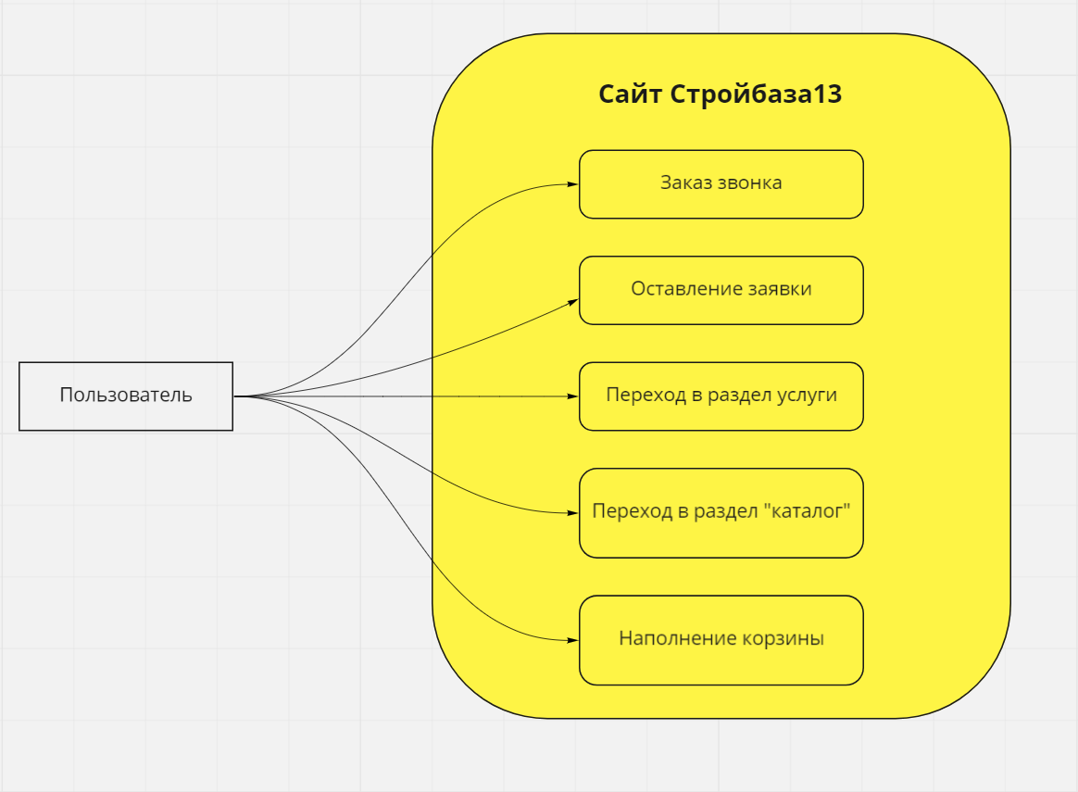

Рисунок 1 Use-case диаграмма

**Вариант использования “Переход в раздел Каталог”**

*Основной актор:*

Пользователь

*Краткое описание:*

После загрузки сайта пользователь имеет возможность перейти в каталог доступных товаров.

*Поток событий*:

1. Введение URL-адреса и нажатие на ENTER.
2. Открытие страницы сайта.
3. Нажатие кнопки «Каталог».
4. Переход в каталог на сайте.

*Ожидаемый результат:*

Страница в браузере (URL: https://stroybaza13.ru/catalog) , заголовок страницы «Каталог товаров»

**Вариант использования “Наполнение корзины”**

*Основной актор:*

Пользователь

*Краткое описание:*

Пользователь имеет возможность добавлять товары в корзину.

*Поток событий*:

1. Введение URL-адреса и нажатие на ENTER.
2. Открытие страницы сайта.
3. Нажатие кнопки «Каталог».
4. Переход в каталог на сайте.
5. Переход в раздел утеплители.
6. Нажатие кнопки добавить в корзину.

*Ожидаемый результат:*

Количество товаров в корзине должно увеличиться.

**Вариант использования “Переход в раздел Услуги”**

*Основной актор:*

Пользователь

*Краткое описание:*

После загрузки сайта пользователь имеет возможность перейти в раздел «Услуги».

*Поток событий*:

1. Введение URL-адреса и нажатие на ENTER.
2. Открытие страницы сайта.
3. Нажатие кнопки «Услуги».
4. Переход в услуги на сайте.

*Ожидаемый результат:*

Страница в браузере (URL: https://stroybaza13.ru/uslugi/).

**Вариант использования “Заказ звонка”**

*Основной актор:*

Пользователь

*Краткое описание:*

Пользователь может заказать звонок от компании.

*Поток событий*:

1. Введение URL-адреса и нажатие на ENTER.
2. Открытие страницы сайта.
3. Нажатие кнопки «Заказать звонок».
4. Появление формы заказа звонка.
5. Заполнение полей формы.
6. Нажатие кнопки «Отправить».

*Ожидаемый результат:*

Появление сообщения об успешном заполнении формы.

**Вариант использования “Отправка заявки”**

*Основной актор:*

Пользователь

*Краткое описание:*

Пользователь может создать заявку на отсутствующий в наличии товар или получить ответ на интересующий его вопрос.

*Поток событий*:

1. Введение URL-адреса и нажатие на ENTER.
2. Открытие страницы сайта.
3. Нажатие кнопки «Оставить заявку».
4. Заполнение полей формы.
5. Нажатие кнопки «Отправить».

*Ожидаемый результат:*

Появление сообщения об успешном заполнении формы.

1. **Результат ручного тестирования**

**Вариант использования “Переход в раздел Каталог”**

*Ожидаемый результат:*

Страница в браузере (URL: <https://stroybaza13.ru/catalog>), заголовок страницы «Каталог товаров».

*Основной поток:*

1. Введение URL-адреса и нажатие на ENTER.



Рисунок 2 Введение URL-адреса

1. Открытие страницы сайта.

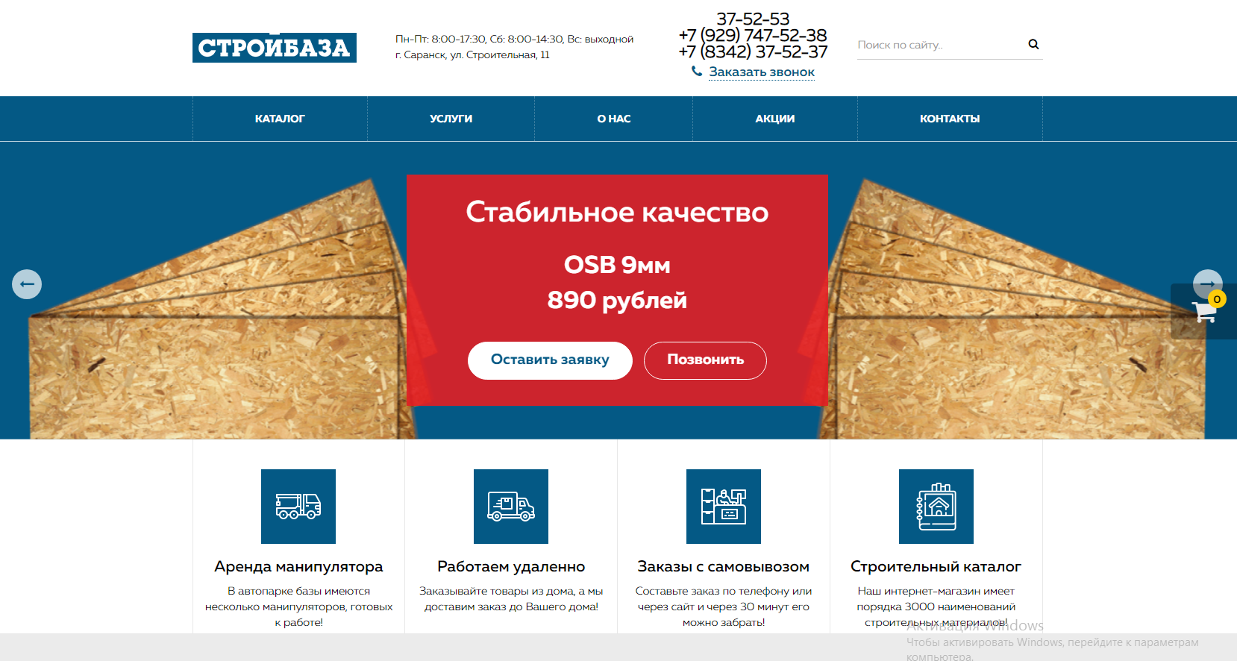

Рисунок 3 Открытие страницы сайта

1. Нажатие кнопки «Каталог».

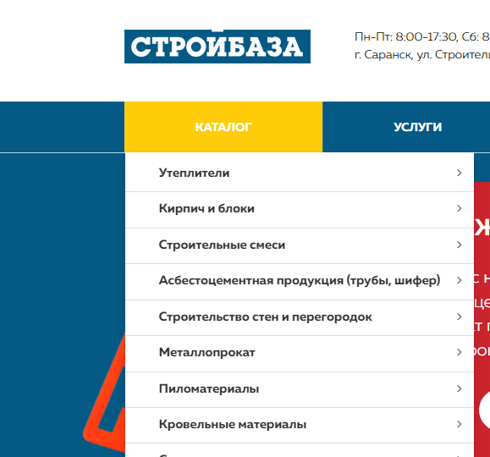

Рисунок 4 Нажатие на кнопку «Каталог»

1. Переход в каталог на сайте.

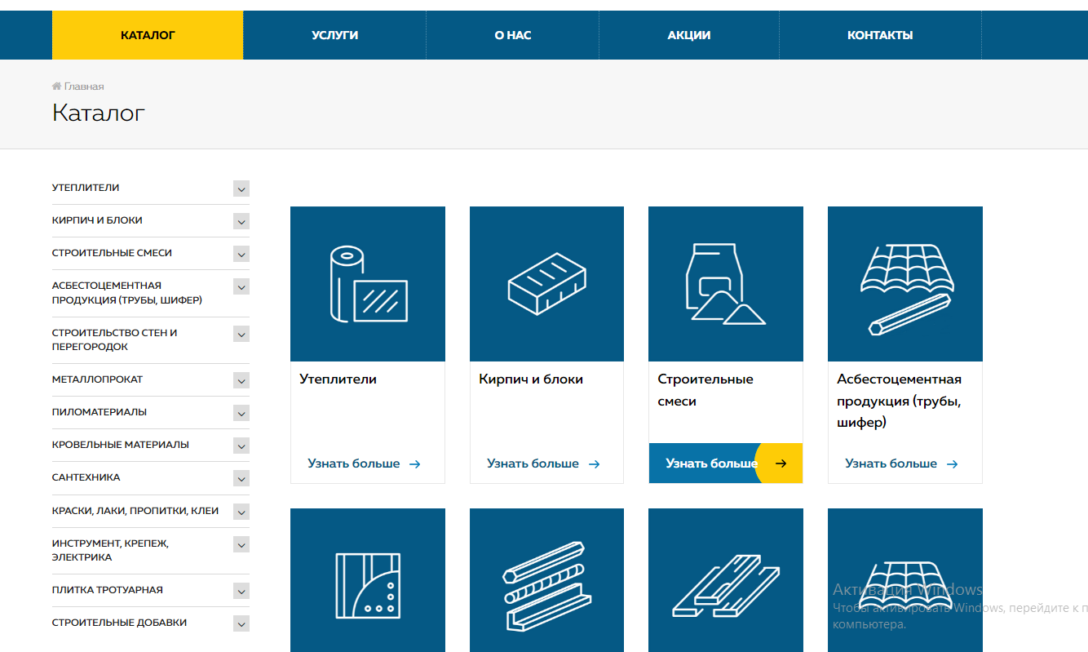

Рисунок 5 Переход на страницу «Каталог»

«Проверка заголовка в разделе Каталог» была найдена ошибка, поскольку вместо заголовка «Каталог товаров», мы видим текст «Каталог». Ожидаемый результат не соответствует действительному.

**Вариант использования “Переход в раздел Услуги”**

*Ожидаемый результат:*

Страница в браузере (URL: https://stroybaza13.ru/uslugi).

*Основной поток:*

1. Введение URL-адреса и нажатие на ENTER.



Рисунок 6 Введение URL-адреса

1. Открытие страницы сайта.

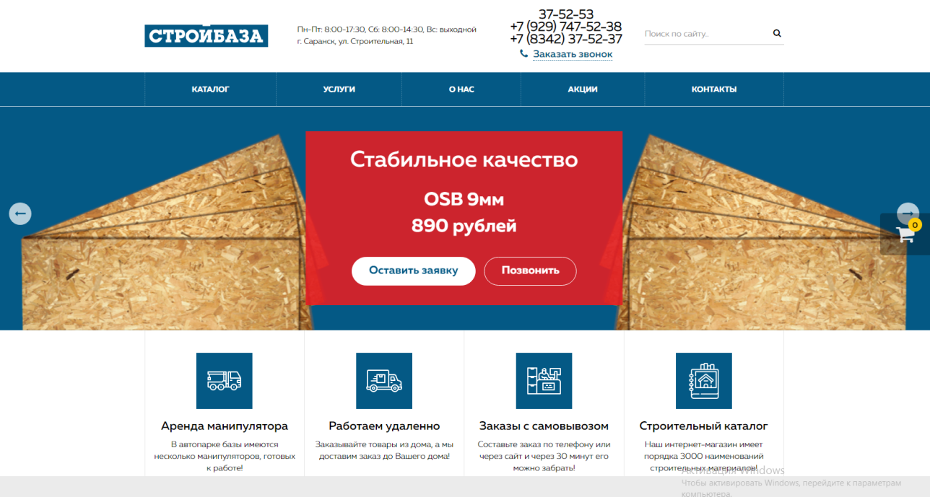

Рисунок 7 Открытие страницы сайта

1. Нажатие кнопки «Услуги».

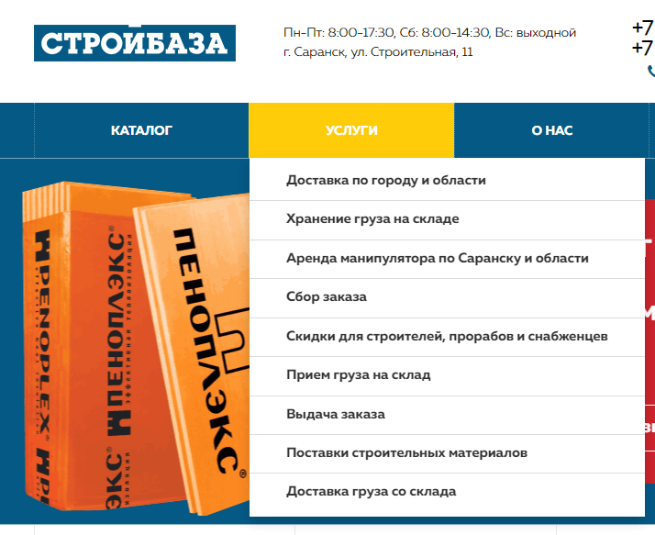

Рисунок 8 Нажатие на кнопку «Услуги»

1. Переход в услуги на сайте.

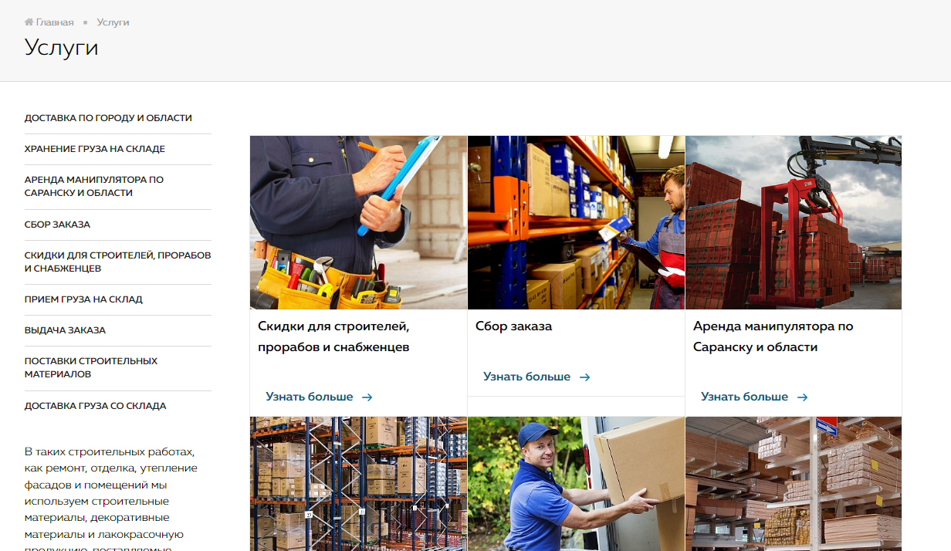

Рисунок 9 Переход на страницу «Услуги»

**Вариант использования “Наполнение корзины”**

*Ожидаемый результат:*

Количество товаров в корзине должно увеличиться.

*Основной поток:*

1. Введение URL-адреса и нажатие на ENTER.



Рисунок 10 Введение URL-адреса

1. Открытие страницы сайта.



Рисунок 11 Открытие страницы сайта

1. Нажатие кнопки «Каталог».



Рисунок 12 Нажатие на кнопку «Каталог»

1. Переход в каталог на сайте.



Рисунок 13 Переход на страницу «Каталог»

1. Переход в раздел утеплители.

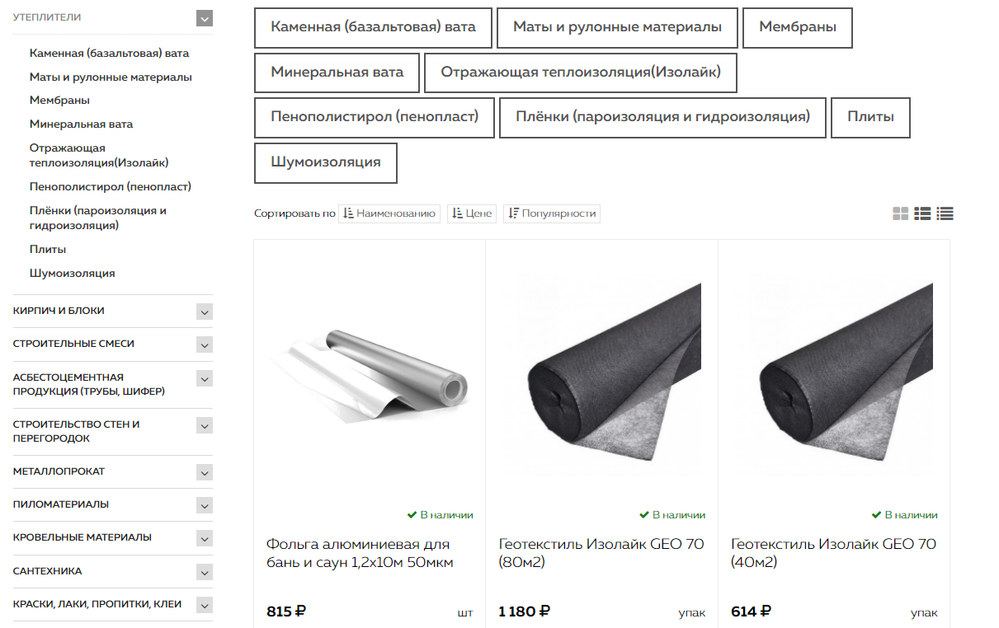

Рисунок 14 Переход в раздел «Утеплители»

1. Нажатие кнопки добавить в корзину.

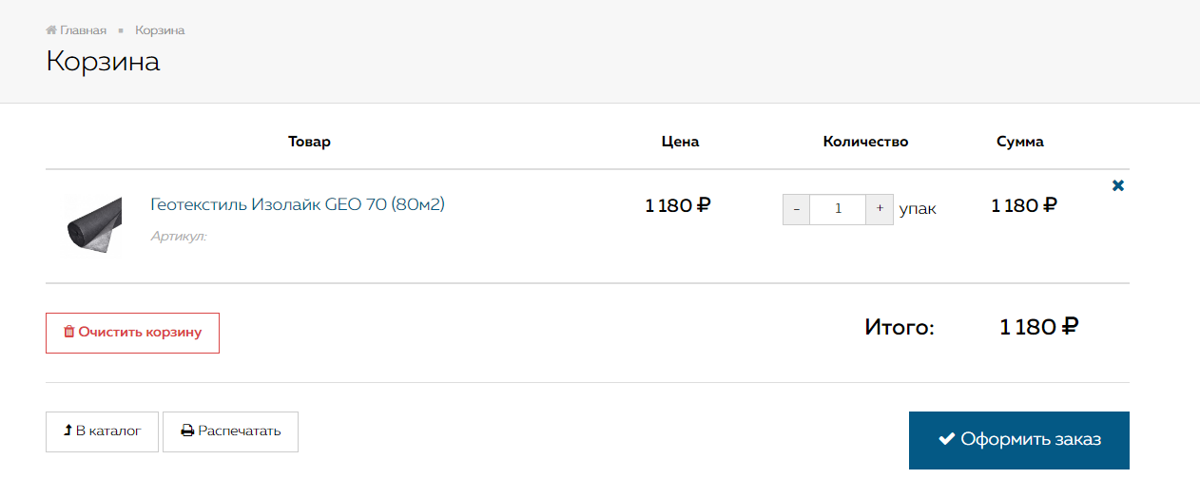

Рисунок 15 Просмотр товара в «Корзине»

**Вариант использования “Заказ звонка”**

*Ожидаемый результат:*

Появление сообщения об успешном заполнении формы.

*Поток событий*:

1. Введение URL-адреса и нажатие на ENTER.



Рисунок 16 Введение URL-адреса

1. Открытие страницы сайта.



Рисунок 17 Открытие страницы сайта

1. Нажатие кнопки «Заказать звонок».
2. Появление формы заказа звонка.
3. Заполнение полей формы.

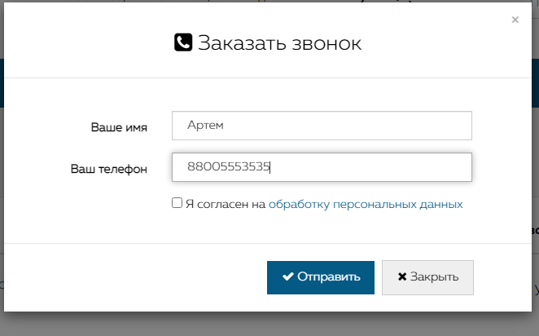

Рисунок 18 Заполнение формы «Заказать звонок»

1. Нажатие кнопки «Отправить».

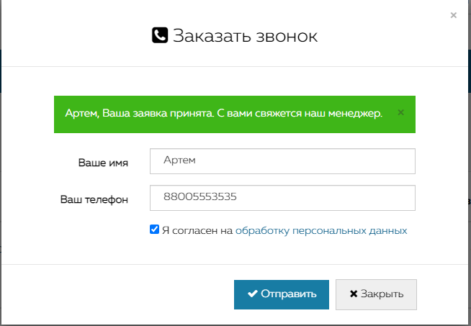

Рисунок 19 Результат отправки формы «Заказать звонок»

**Вариант использования “Отправка заявки”**

*Ожидаемый результат:*

Появление сообщения об успешном заполнении формы.

*Поток событий*:

1. Введение URL-адреса и нажатие на ENTER.



Рисунок 20 Введение URL-адреса

1. Открытие страницы сайта.



Рисунок 21 Открытие страницы сайта

1. Нажатие кнопки «Оставить заявку».
2. Заполнение полей формы.

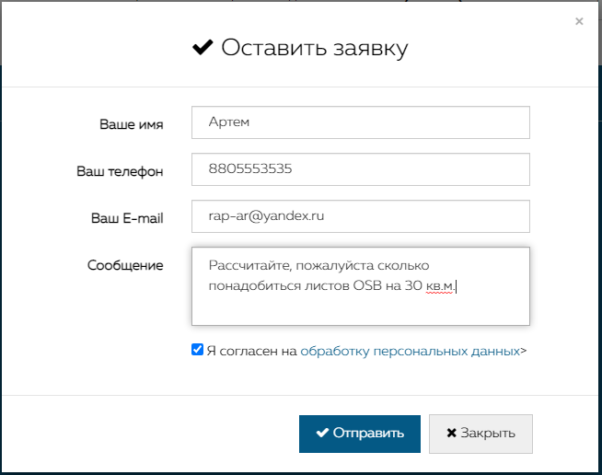

Рисунок 22 Заполнение формы «Оставить заявку»

1. Нажатие кнопки «Отправить».

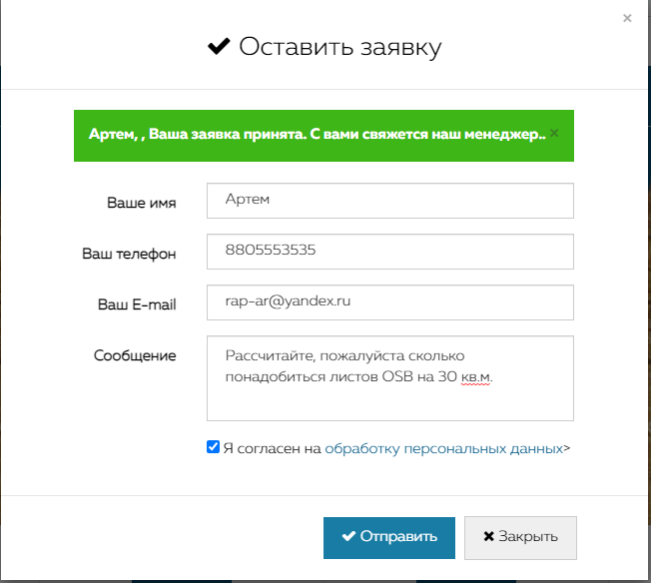

Рисунок 19 Результат отправки формы «Оставить заявку»

1. **Описание автоматизированного сценария тестирования**

**Платформа автоматизированного тестирования**

Cypress — это JavaScript-фреймворк для тестирования, при работе в котором пользователь видит на экране браузер. Он не обязательно открыт, он может быть headless, но он есть, и он открывает особое приложение самого Cypress, которое состоит из нескольких фреймов: в одном фрейме открывается продукт, который мы тестируем, в другом фрейме запускаются тесты. Код тестов пишется на JavaScript, поэтому они могут выполняться непосредственно в браузере — ведь это нативный для него язык.

**Варианты использования для сценариев**

* **Заказ звонка**
* **Отправка заявки**
* **Переход в раздел услуги**
* **Переход в раздел каталог**

describe('Автоматическое тестирование stroybaza13.ru', () => {

  beforeEach(() => {

    cy.visit('/')

    cy.get('.logo')

  })

  it('Переход в раздел каталог', () => {

    cy.get('[href="/catalog/"]').click({ multiple: true, force: true })

    cy.location().should((*loc*) => {

      expect(*loc*.toString()).to.eq('https://stroybaza13.ru/catalog/')

    })

  })

  it('Переход в раздел услуги', () => {

    cy.get('[href="/uslugi/"]').click({ multiple: true, force: true })

    cy.location().should((*loc*) => {

      expect(*loc*.toString()).to.eq('https://stroybaza13.ru/uslugi/')

    })

  })

  it('Заказ звонка', () => {

    cy.get('[data-target="#callback"]')

      .click({ multiple: true, force: true })

    cy.get('#callback')

    cy.get("#fio")

      .type("Тестов", { force: true })

      .should("have.value", "Тестов");

    cy.get("#phone")

      .type("89254782122", { force: true })

      .should("have.value", "89254782122")

    cy.get('input[type="checkbox"][name="checkme"]')

      .click({ multiple: true, force: true })

    cy.get('button[type="submit"].btn.btn-default').contains(' Отправить').click({ multiple: true, force: true })

  })

  it('Отправка заявки', () => {

    cy.get('[data-target="#callback_zakaz_zayavka"]')

      .click({ multiple: true, force: true })

    cy.get('#zayavka_zakaz_zayavka')

    cy.get("#name_zakaz_zayavka")

      .type("Тестов", { force: true })

      .should("have.value", "Тестов");

    cy.get("#phone_zakaz_zayavka")

      .type("89254782122", { force: true })

      .should("have.value", "89254782122")

      cy.get("#email_zakaz_zayavka")

        .type("test_email@mail.ru", { force: true })

        .should("have.value", "test_email@mail.ru")

      cy.get("#mess_zakaz_zayavka")

        .type("Тестовая заявка", { force: true })

        .should("have.value", "Тестовая заявка")

    cy.get('input[type="checkbox"][data-validation-required-message="Необходимо согласиться с условием"]')

      .click({ multiple: true, force: true })

    cy.get('button[type="submit"].btn.btn-default').contains(' Отправить').click({ multiple: true, force: true })

  })

  it('Проверка заголовка в разделе Каталог', () => {

    cy.get('[href="/catalog/"]').click({ multiple: true, force: true })

    cy.location().should((*loc*) => {

      expect(*loc*.toString()).to.eq('https://stroybaza13.ru/catalog/')

    })

    cy.get('.col-md-12 > h1').contains('Каталог товаров')

  })

})

1. **Результат автоматизированного тестирования**

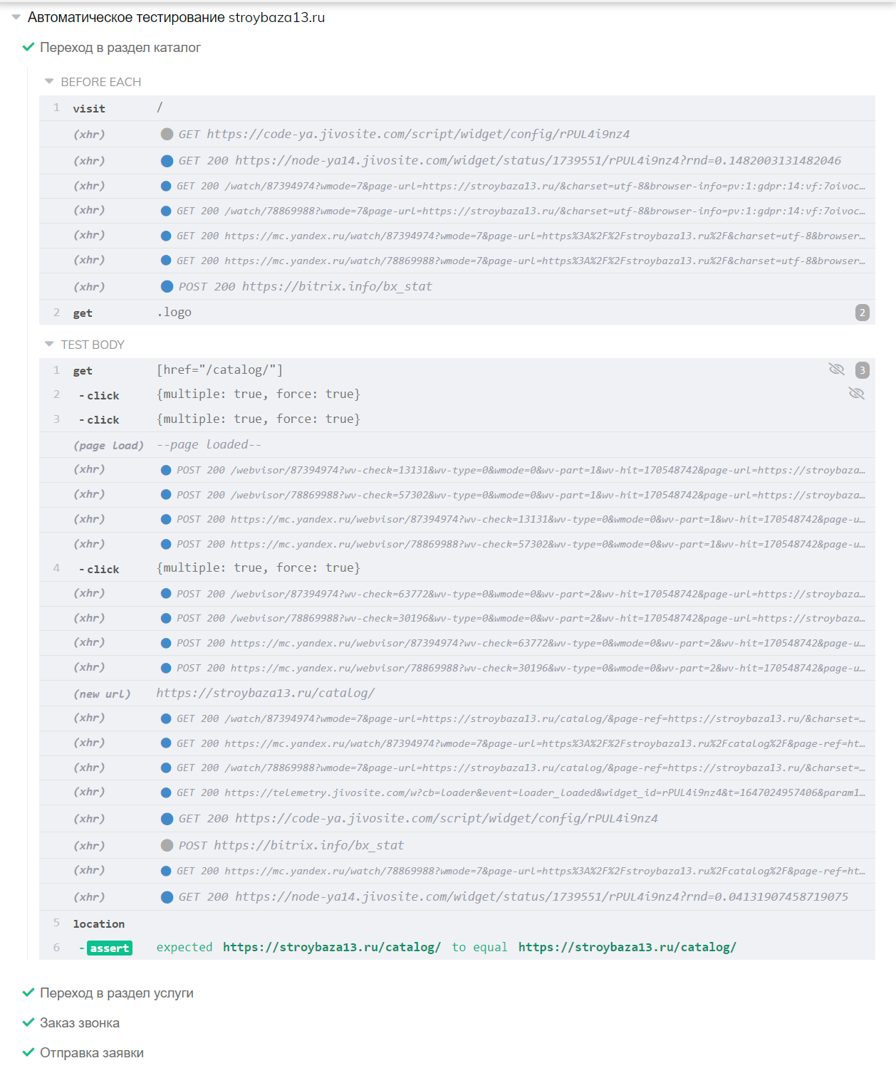

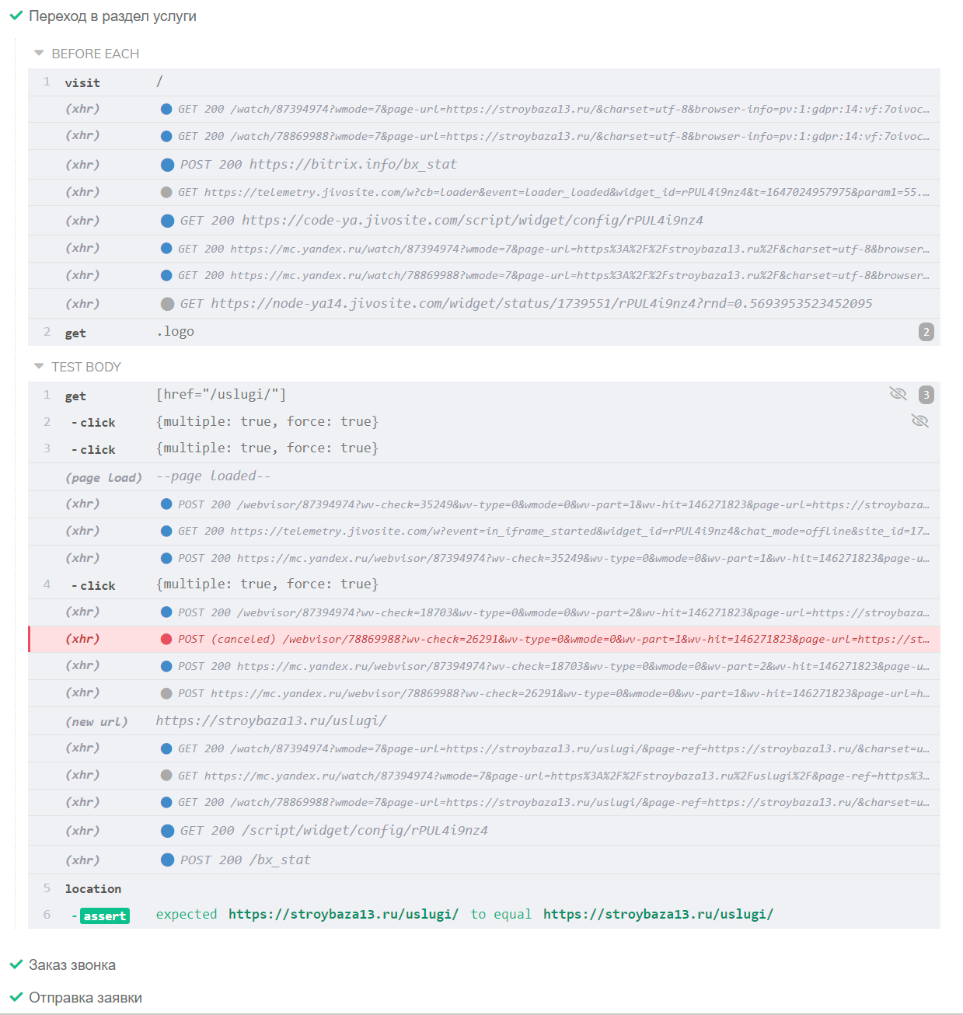

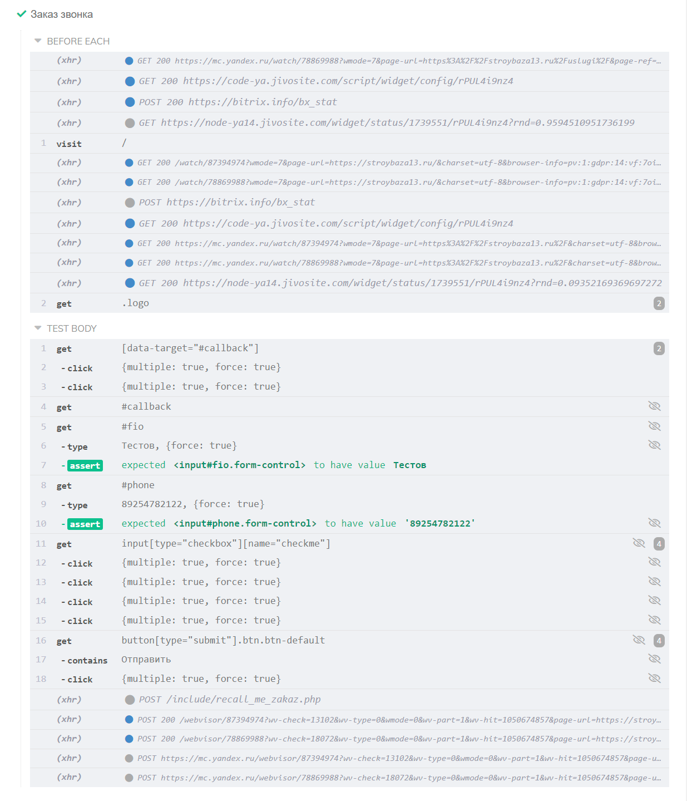

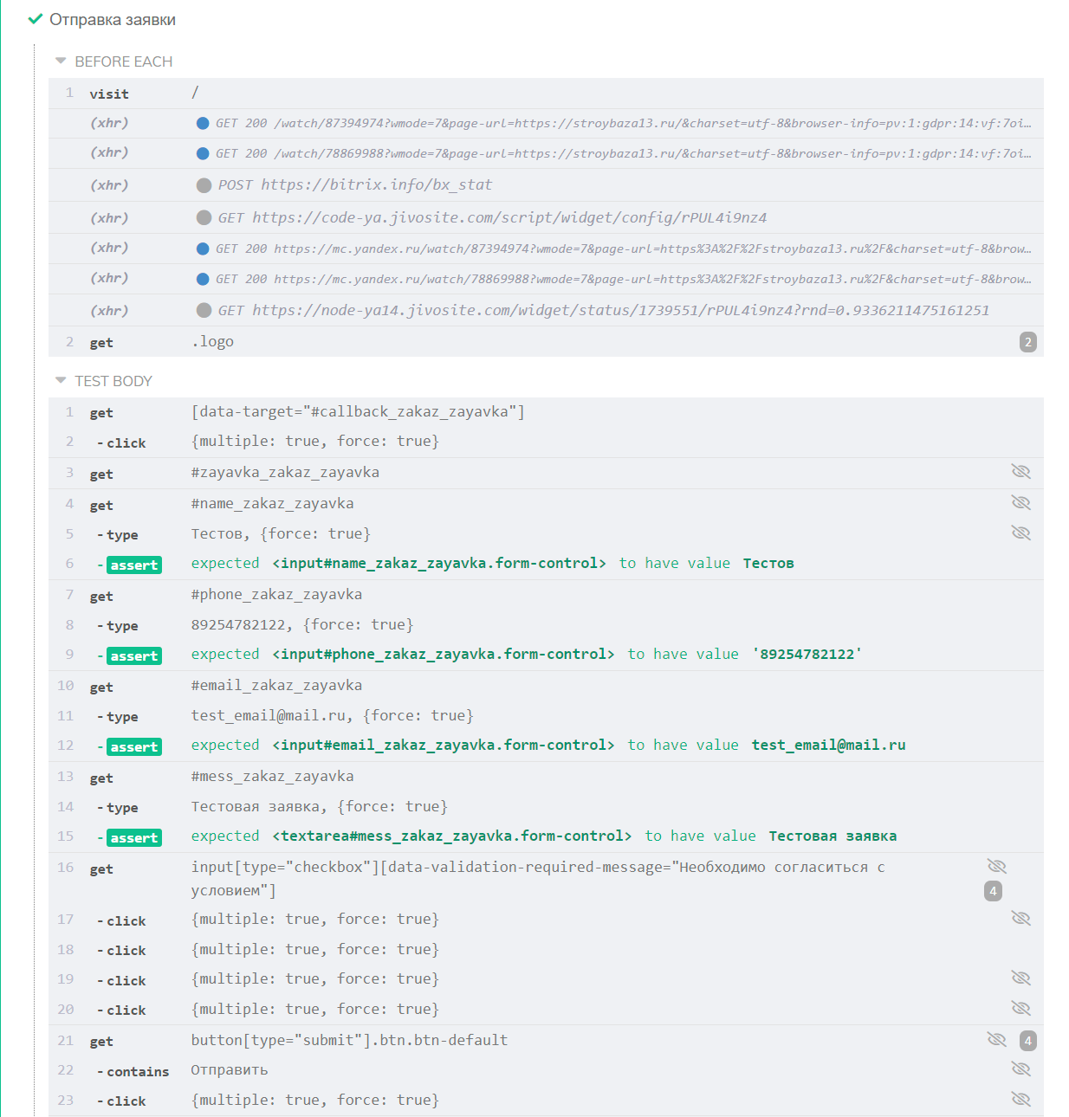

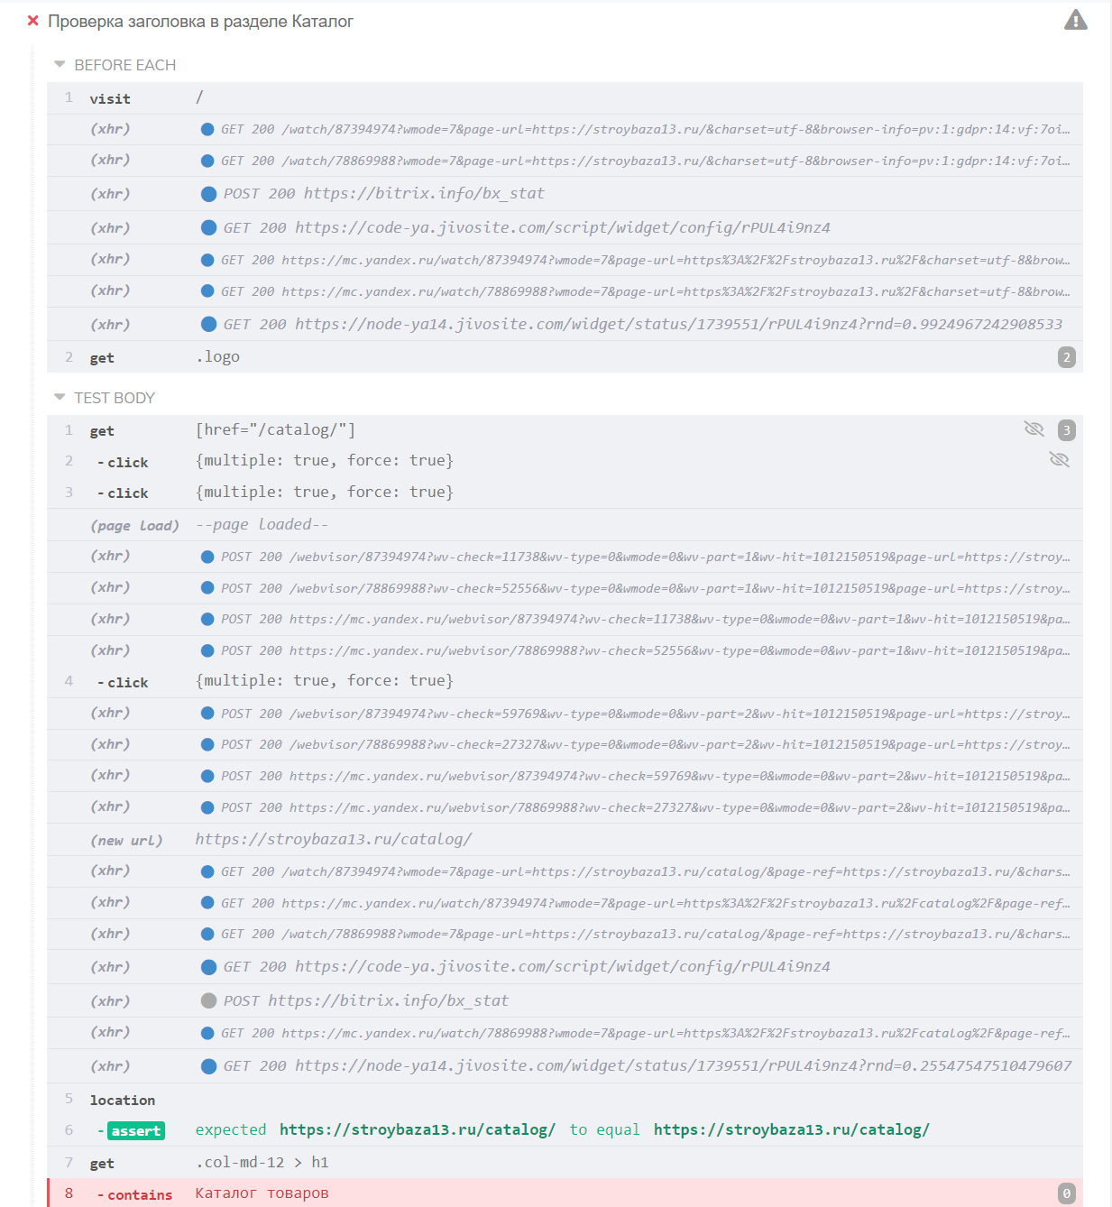

**Вывод**: в последнем тесте «Проверка заголовка в разделе Каталог» была найдена ошибка, поскольку вместо заголовка «Каталог товаров», мы видим текст «Каталог». Ожидаемый результат не соответствует действительному. Все остальные тесты ошибок не выявили.